Лекция 6. CAD/CAE для автоматизации (EPLAN, TIA Portal)

Введение
CAD/CAE-системы стали основным инструментом цифровой инженерии. Если раньше инженеры создавали чертежи вручную и пользовались простыми редакторами, то сегодня специализированные платформы позволяют не только разрабатывать электрические схемы, но и связывать их с программной частью, формировать цифровые модели шкафов и интегрировать их в ERP и MES системы предприятия. Среди таких решений лидируют EPLAN Electric P8 и TIA Portal.

История развития CAD/CAE
1970–1980-е — появление первых компьютерных систем проектирования (AutoCAD Electrical).
1990-е — развитие специализированных пакетов (EPLAN, SEE Electrical).
2000-е — интеграция CAD/CAE с промышленными базами компонентов.
2010-е — появление TIA Portal как единой среды Siemens.
2020-е — переход CAD/CAE в облако и интеграция с цифровыми двойниками.

Подробное описание EPLAN Electric P8
EPLAN Electric P8 является ключевым продуктом для проектирования электрических схем. Он позволяет автоматически формировать схемы на основе библиотек компонентов, создавать монтажные планы, автоматически генерировать спецификации (BOM). EPLAN интегрирован с каталогами производителей оборудования (Siemens, Schneider, ABB). Программу можно использовать совместно с модулями:
- Pro Panel (3D-моделирование шкафов управления);
- Fluid (гидравлика и пневматика);
- PPE (трубопроводы и арматура).

Примеры использования EPLAN
Пример 1: проектирование шкафа управления компрессорной станции. Инженер в EPLAN создает схему подключения датчиков давления, автоматических выключателей, программирует клеммы и кабельные трассы. Итог — 3D-модель шкафа, список кабелей и автоматическое формирование заказов.
Пример 2: проектирование подстанции 10 кВ. Схема соединений трансформаторов и выключателей формируется в EPLAN, после чего данные интегрируются в ERP для закупки оборудования.

Подробное описание TIA Portal
TIA Portal (Totally Integrated Automation Portal) — это интегрированная среда Siemens для автоматизации. В ней объединены:
- STEP 7 — программирование PLC;
- WinCC — SCADA и HMI;
- StartDrive — настройка приводов;
- Safety — функциональная безопасность;
- PLCSIM Advanced — симуляция контроллеров и цифровые двойники.
TIA Portal работает как единая точка входа инженера, где можно от схемы перейти к коду контроллера и визуализации.

Примеры использования TIA Portal
Пример 1: автоматизация хлебопекарной линии. В TIA Portal создается программа для ПЛК, управляющая печами, конвейерами и системами вентиляции. WinCC используется для визуализации, а PLCSIM для симуляции до внедрения.
Пример 2: нефтегазовый комплекс. TIA Portal программирует контроллеры насосов и резервуаров, а WinCC обеспечивает диспетчеризацию в SCADA-системе.

Интеграция EPLAN и TIA Portal
EPLAN формирует электрическую схему и перечень компонентов. Эти данные экспортируются в TIA Portal, где создается программа управления и визуализация. Такой подход обеспечивает «сквозное проектирование» — от чертежа до реального объекта.
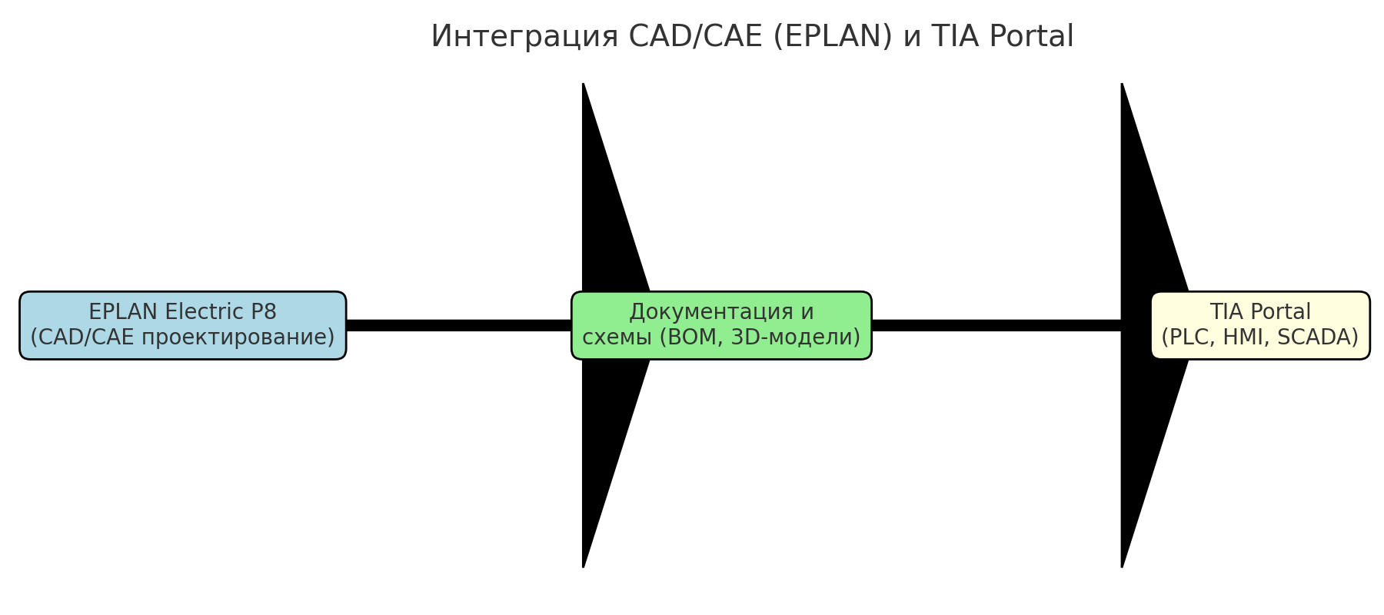
Рис. 1. Интеграция CAD/CAE (EPLAN) и TIA Portal

Роль в цифровой трансформации
EPLAN и TIA Portal играют ключевую роль в Индустрии 4.0. Они позволяют создавать цифровые двойники, интегрировать данные в облачные платформы, а также обеспечивают взаимодействие с PLM (например, Siemens Teamcenter). Это ускоряет разработку, уменьшает ошибки и обеспечивает прозрачность жизненного цикла проекта.

Современные тенденции
1. Переход к облачным CAD/CAE (EPLAN ePULSE).
2. Интеграция с IoT и цифровыми двойниками.
3. Автоматическая генерация кода PLC на основе электрических схем.
4. Использование VR/AR для визуализации шкафов.
5. Стандартизация и автоматическая проверка проектов по IEC/ISO.

Выводы
EPLAN и TIA Portal — это два взаимодополняющих инструмента. EPLAN отвечает за проектирование электрических схем и шкафов, а TIA Portal — за реализацию управления и визуализацию. Совместное использование этих платформ обеспечивает полный цикл автоматизации и соответствует мировым трендам Индустрии 4.0.

